الوسائل الشافعة
في الأذكار الشافعة، والأوراد الجامعة
والثمار اليانعة، والحجب الحريزة المانعة
عن النبي صلى الله عليه وسلم
في الأذكار والأدعية للأسباب الواقعة
تأليف
الإمام العلامة السيد الشريف
المحدث محمد بن علي خرد
العلوي الحسيني التريمي
المتوفي عام 960 هـ
الطبعة الأولى
1405هـ
حقوق الطبع محفوظة لأحفاد المؤلف

بين يدي الكتاب
یا طالبا وسـائـلا | * | خذ هذه الوسائـلا
من قول خير المرسلين | * | جمعت مسائـلا
وحملت في طيهـا | * | منها لنا رسـائلا
فاعمل بها ما اسطعت في | * | الصباح والمساء لا
تعرض ولا تكسل فمن | * | يعرض فقد أساء إلى
ويدفـع الآفـات | * | والأسقام والغوائـلا
فذق بها ما تشتهيـه | * | جامدا وسـائـلا
قد نوعت وفصلت | * | أبوابها فواصلا
فبرزت سفرًا عظيما | * | حـاويـا وشامـلا
في طبعة واضحة | * | مصححـا وكامـلا
قد سهل المولى لنا | * | الأسباب والوسائـلا
وكم حبانـا نعما | * | لم يعطهـا الأوائـلا
فاشكر فإن الشاكرين | * | عدهـــم قلائـلا
عبد القادر الجيلاني بن سالم الخرد

ترجمة المؤلف
المحدث محمد بن علي خرد — ٨٩٠ هـ - ٩٦٠ هـ
إمام لا يدرك محله، وجواد لا يجاريه إلا ظله، سارت شهرته في المغارب والمشارق، وطرق اسمه الأسماع والأبصار، وملأ الآفاق علمًا وأثرًا وذكرًا. لقد عاش في فترة زمنية كانت بلده تريم بل وغيرها البلاد الأخرى تطفح بالفقه والتصوف، فكان الفقهاء في شرق الأرض وغربها، وكانت دعوتهم تملأ الدنيا.

ميلاده ونشأته
ولد بتريم عام ٨٩٠ هـ وحفظ القرآن العظيم، وحفظ متونًا كثيرة في الفقه والتصوف والعربية فحفظ المنهاج والعمدة وألفية ابن مالك وغيرها. ولعل من أهم أسباب نجاحه في الطلب، وتفوقه ووصوله إلى أعلى الرتب، تنظيم أوقاته، وترتيب أعماله، فقسّم يومه وليلته على ما ينبغي من الوظائف.
وبالرغم من أن حالته المادية متوسطة كغالب أهل زمانه بل هي إلى الفقر أقرب، لكنه كان غنيًّا بالقناعة، عزيزًا بالعلم والتقوى.

شيوخه وتلاميذه
وللمحدث شيوخ لا يحصون لكثرتهم، ونكتفى بذكر المعروفين منهم لشهرتهم. وهنا جاء دور العطاء، فقد قطع في الطلب أصعب المراحل، حتى وصلت سفينته بسلام إلى الساحل، فتصدّر للتدريس والإفادة.
یا طالبا وسـائـلا | * | خذ هذه الوسائـلا
من قول خير المرسلين | * | جمعت مسائـلا

مؤلفاته
للمحدث مؤلفات كثيرة، أبرزها:
١ - كتاب الغرر (غرر البهاء الضوي) في المناقب، قال عنه صاحب المشرع: وهو كتاب لم يسبق إليه.
٢ - كتاب الوسائل الشافعة في الأذكار النافعة، وهو هذا الذي بين أيدينا. وقد جمع هذا المختصر اللطيف ما لم يجمعه غيره. وله قصائد ومدائح عديدة، ومقاطع فريدة، وله قصيدة طويلة تبلغ أبياتها مائتين وستين بيتًا.

وفاته
لقد استمر يؤدي رسالته في نشر العلم وتبليغ حديث المصطفى ﷺ حتى وافاه الأجل وهو في جادة الإرشاد، فانتقل إلى الرفيق الأعلى رحمه الله. تغمده الله برحمته وأسكنه فسيح جناته ونفعنا به وبعلومه آمين.

الافتتاحية للمؤلف
بسم الله الرحمن الرحيم. الحمد لله الذي يذكر من ذكره، ويزيد من شكره. أما بعد: فإن الغفلة عن ذكر الله من أعظم الحجب والموانع، وثمر الذاكر المنيب المخلص اللاهج بذكر ربه حضور القلب مع الله تعالى.
وقد استخرت الله في جمع شيء من ذلك في أبواب، في كل باب منها فصول، وهذه فهرستها وذكر عددها وهي ستة وعشرون بابًا.

فصل في آداب الذكر
قال العلماء رحمهم الله ينبغي للذي يذكر الله أن يكون نظيفًا، ويكون موضعه نظيفًا خاليًا، وأن يستقبل القبلة متخشعًا بسكينة ووقار، خاضعًا، وأن يكون حاضر القلب. وأفضل الذكر القرآن إلا فيما شرع بغيره، وليس فضل الذكر منحصرًا في التهليل والتسبيح والتحميد، بل يدخل في الذكر التدبر في آيات الله تعالى.
قال الله:      إلى قوله تعالى:            .
أما بعد: فإن الغفلة عن ذكر الله من أعظم الحجب والموانع ، وثمر الذاكر المنيب المخلص اللاهج قريب دان يانع. بجاه محمد ﷺ تب علينا.

فصل في أوقات الإجابة
وأوقات الإجابة ليلة القدر، ويوم عرفة وشهر رمضان، وليلة الجمعة ويومها، ونصف الليل الثاني، وعند السحر، وعند أذان الصبح. ويوم الأربعاء بعد صلاة الظهر، ذكره البيهقي في كتاب شعب الإيمان.

فصل الذين يستجاب دعاؤهم
وأما الذين يستجاب دعاؤهم: فالمضطر والمظلوم وإن كان فاجراً أو كافراً، والوالد والإمام العادل، والمسافر، والصائم حتى يفطر، والمريض.
قال الله: ﵟ إِنَّ ٱلۡمُسۡلِمِينَ وَٱلۡمُسۡلِمَٰتِ ﵞ إلى قوله تعالى: ﵟ وَٱلذَّٰكِرِينَ ٱللَّهَ كَثِيرٗا وَٱلذَّٰكِرَٰتِ أَعَدَّ ٱللَّهُ لَهُم مَّغۡفِرَةٗ وَأَجۡرًا عَظِيمٗا ٣٥ ﵞ.
ﵟ إِذَا جَآءَ نَصۡرُ ٱللَّهِ وَٱلۡفَتۡحُ ١ وَرَأَيۡتَ ٱلنَّاسَ يَدۡخُلُونَ فِي دِينِ ٱللَّهِ أَفۡوَاجٗا ٢ فَسَبِّحۡ بِحَمۡدِ رَبِّكَ وَٱسۡتَغۡفِرۡهُۚ إِنَّهُۥ كَانَ تَوَّابَۢا ٣ ﵞ

الباب الأول
في فضل الذكر على الإطلاق، والأمر به، والحث عليه
وفيه اثنا عشر فصلًا.
واعلم أيها الأخ الكريم أن كل نفس من أنفاسك جوهر لا يقوم ولا يعادل ورأس مال لا يستخلف، إذا مضى فات، فإياك أن تمضيه إلا في الذي يعود إليك بالنفع. وقد روي عن النبي ﷺ أنه قال: ليس يتحسر أهل الجنة على ساعة إلا ساعة مرت عليهم لم يذكروا الله تعالى فيها.

فصل: في حلق الذكر
أبو هريرة رضي الله عنه: إن لله ملائكة يطوفون في الطرق يلتمسون أهل الذكر، فإذا وجدوا قومًا يذكرون الله تعالى تنادوا: هلموا إلى حاجتكم.
وفي مسلم: إن لله ملائكة سياحين فضلاء يتبعون مجالس الذكر، فإذا وجدوا مجلسًا فيه ذكر الله قعدوا معهم وحف بعضهم بعضًا بأجنحتهم حتى يملؤوا ما بينهم وبين السماء.

فصل: في فضل سبحان الله والحمد لله ولا إله إلا الله والله أكبر
اعلم أن معنى سبحان الله تنزيه حضرة ذاته المقدسة عن كل ما لا يليق بقدم كماله من صفات المحدثات. أبو هريرة رضي الله عنه: لأن أقول سبحان الله والحمد لله ولا إله إلا الله والله أكبر أحب إليّ مما طلعت عليه الشمس.
الذكر | القراءة المستحبة | السورة
السبت | بعد الفجر | يس
الأحد | بعد المغرب | الرحمن
الاثنين | بعد العشاء | الواقعة
الثلاثاء | بعد الفجر | الدخان
طابق اسمه معناه. ووافق لفظه فحواه. من معينه انتجع المنتجعون، وبشهادته حكم المحكمون، وإلى ما يقوله رجع المتقدمون والمتأخرون، وهو مطبوع ومتداول بين الناس.

رسم لأشهر قبور مقبرة زنبل
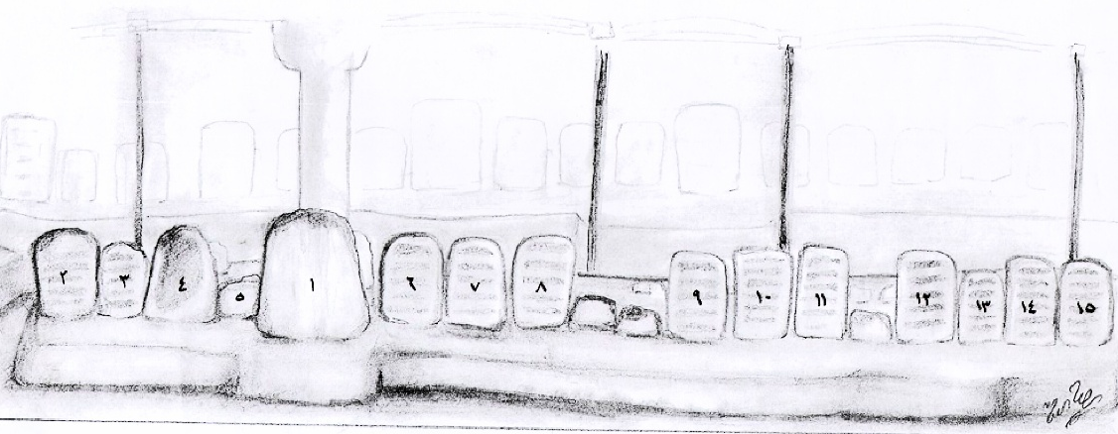
صف الأستاذ الأعظم سيدنا الفقيه المقدم

ما بين القوسين لم يوجد في النسخة الأصل حيث تبدأ من صفحة 3

